Лабораторная работа №1
Выполнил: Белобровик Евгений 453503. Вариант 4.
Тема: Система контроля версий Git.
Цель: Познакомиться с возможностями и получить практические навыки работы с системой контроля версий Git.
Задание:
- Подготовка рабочего окружения
a. Установка Git
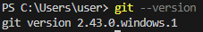
b. Выполнение базовых настроек
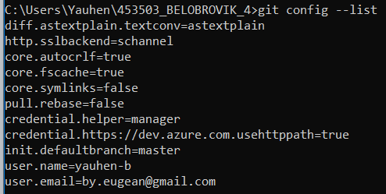

- Создание структуры папок (использовать командную строку) и поместить в репозиторий Git на своем локальном компьютере
Создание структуры папок:
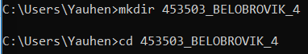
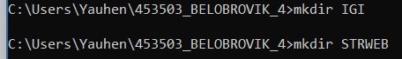
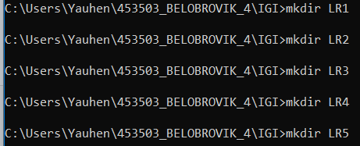
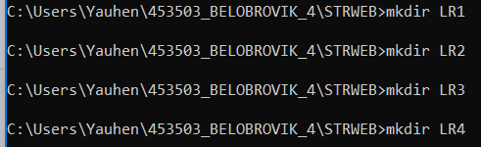
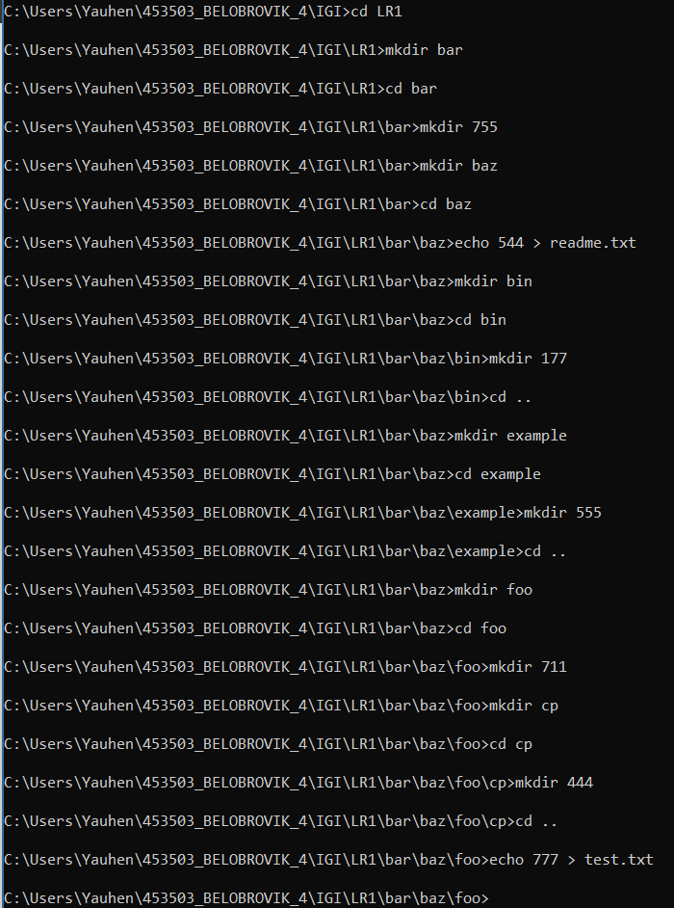

Результат:
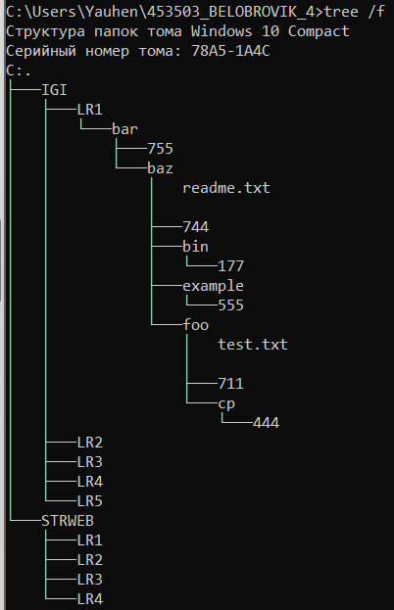

Создание репозитория:
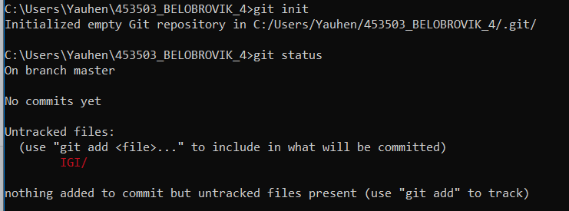

- Создайте репозиторий внутри папки LR1 с помощью клонирования проекта с сайта github.com (https://github.com/smartiqaorg/geometric_lib)
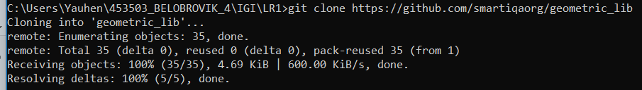

- Выполните следующие действия, каждый раз проверяя состояние файлов в локальном репозитории до и после выполнения операции:
  - сделать индексацию нескольких файлов в вашем Git-репозитории (git add …)
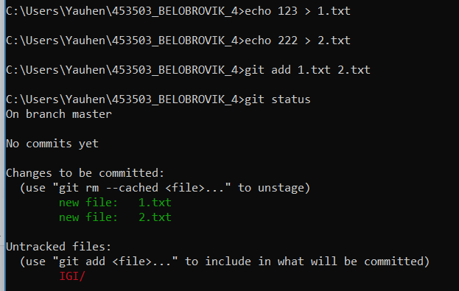

  - внесите изменения в файлы
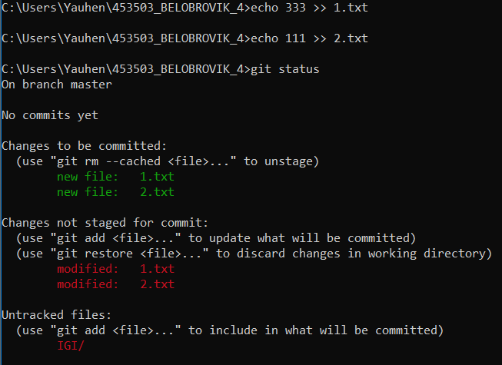

  - выполните коммиты к проиндексированным файлам
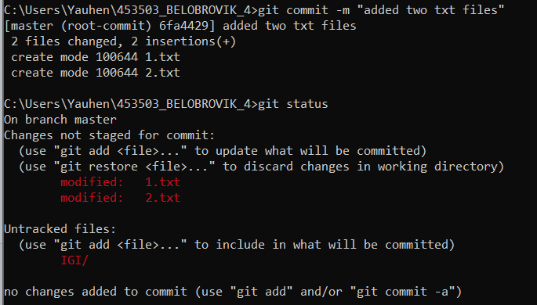
  - добавьте и удалите файлы (один и группу файлов с определенным расширением)
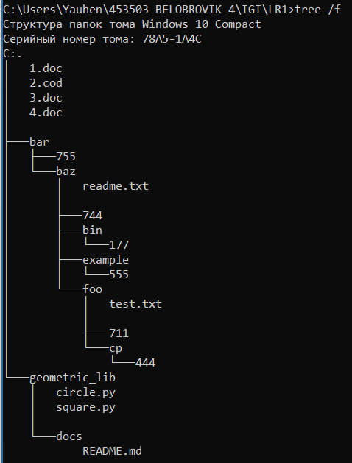
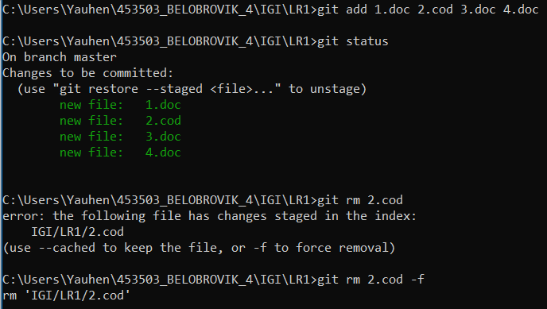
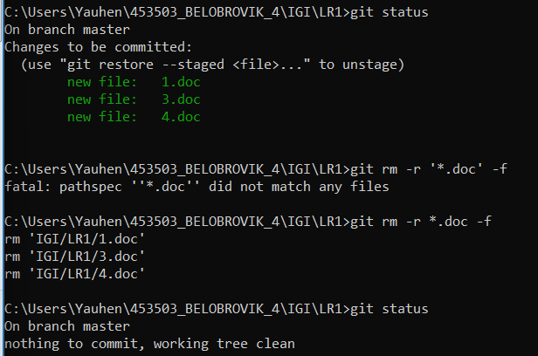
  - переименуйте файлы
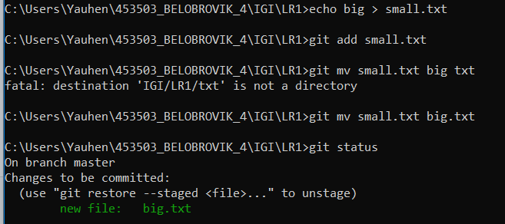

  - создайте для IGI и STRWEB, а также для каждой ЛР, вложенной в них, отдельные ветки, поместите файлы на соответствующие ветки
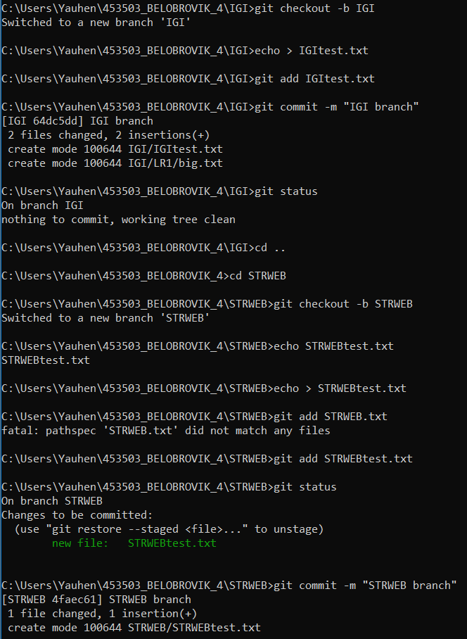

  - выведите историю коммитов: полностью и с ограничением вывода – отобрать только последние, до и после указанной даты, по автору файлов, коммитов (флаги n, since, after, until, before, author, committer, grep) https://code.mu/ru/tool/git/basis/limit-output-commit-history-flags/
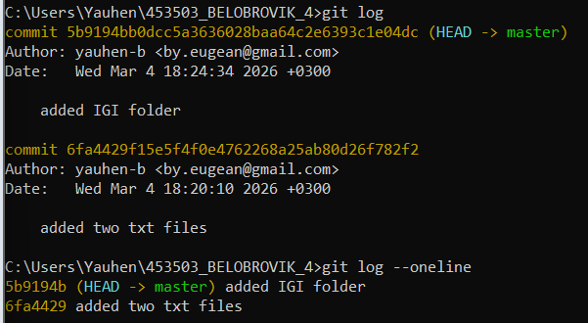 g
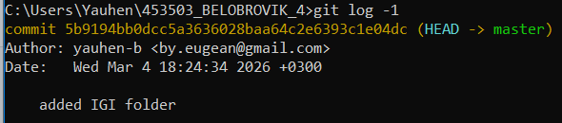
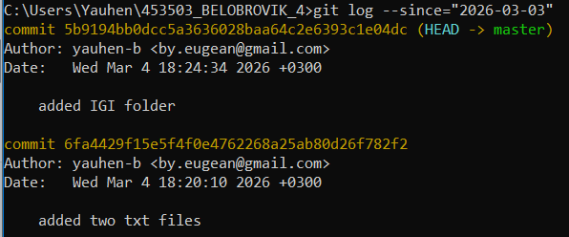
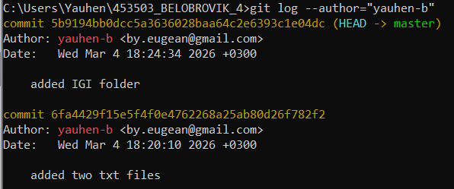
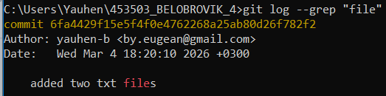
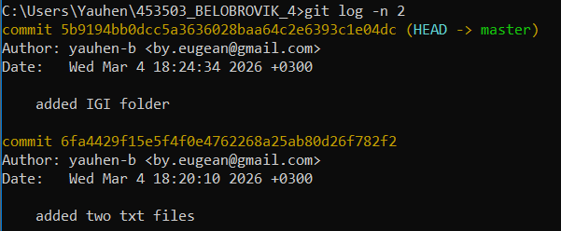

  - исследуйте флаги для git log: p , stat ,shortstat, name-only, name-status, relative-date, pretty, graph,
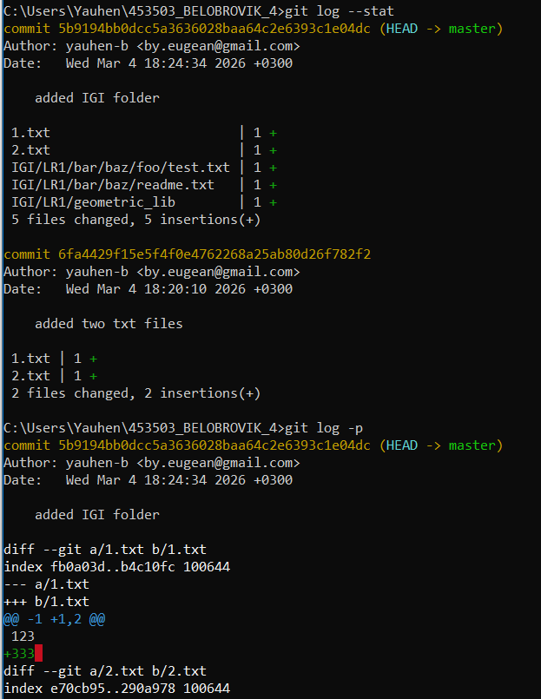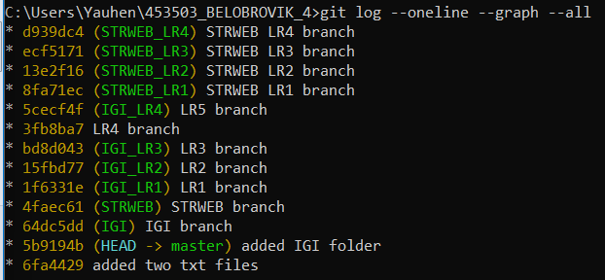

  - найдите разницу в изменениях для каждого коммита
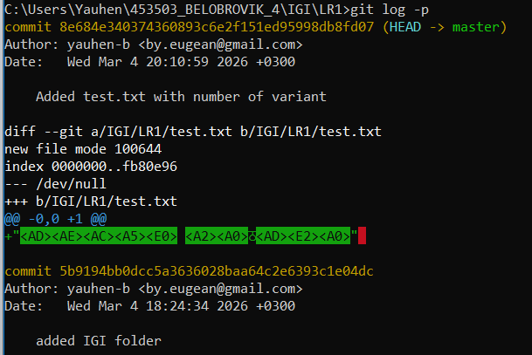
  - создайте новый файл test.txt и вставьте в него строчку 'номер варианта'. затем сделайте коммит и отмените его
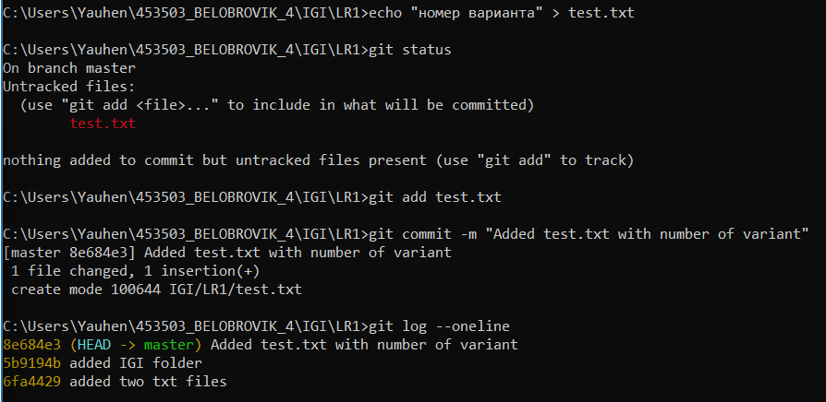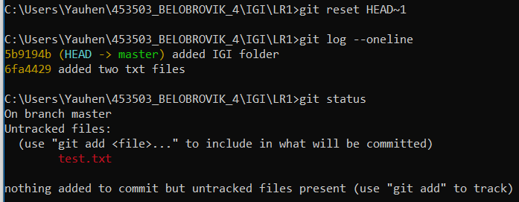
  - проиндексируйте файл в вашем Git-репозитории, затем отмените его индексацию 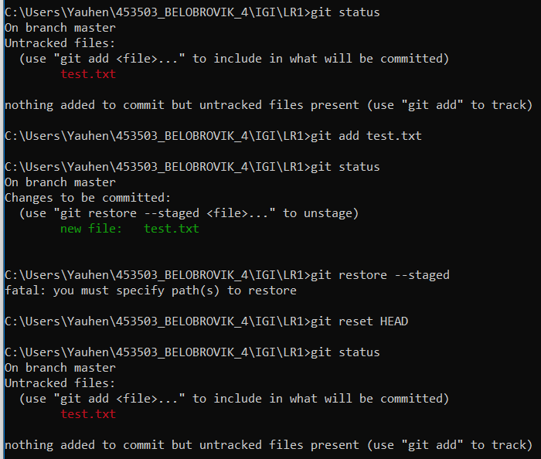
  - внесите изменения в файл в вашем Git-репозитории и затем верните его в исходное состояние. 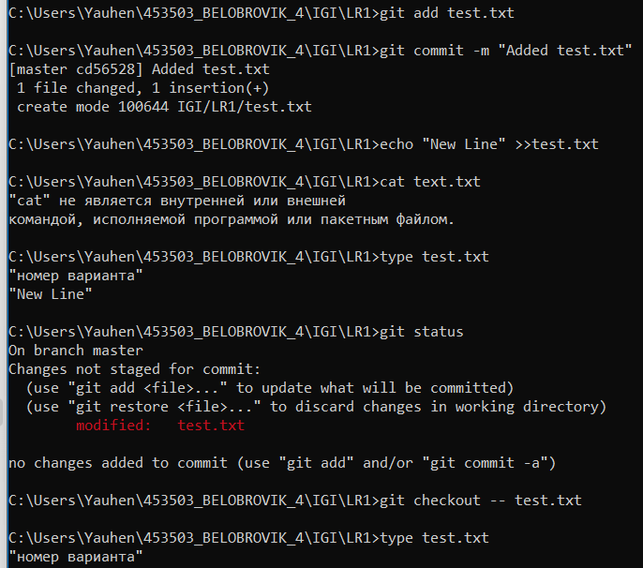
- Выполните следующие действия с удаленным репозиторием:
  - создайте удаленный репозиторий (на github.com) 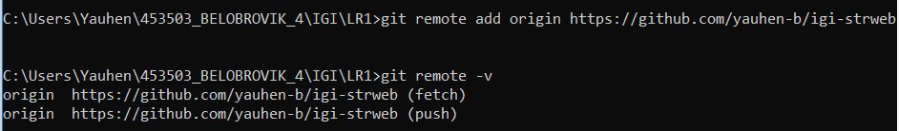
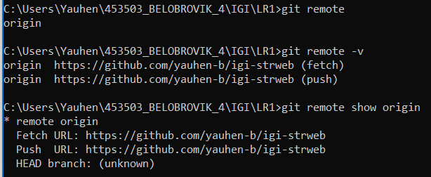
  - просмотрите информацию о нем, внесите изменения и опять просмотрите (remote, fetch). 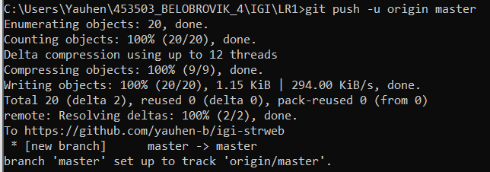 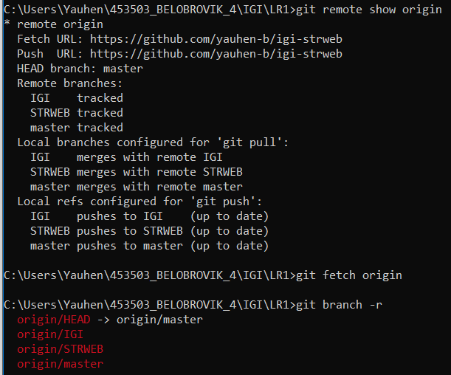
  - измените несколько файлов в вашем проекте и перенесите их в удаленный репозиторий, 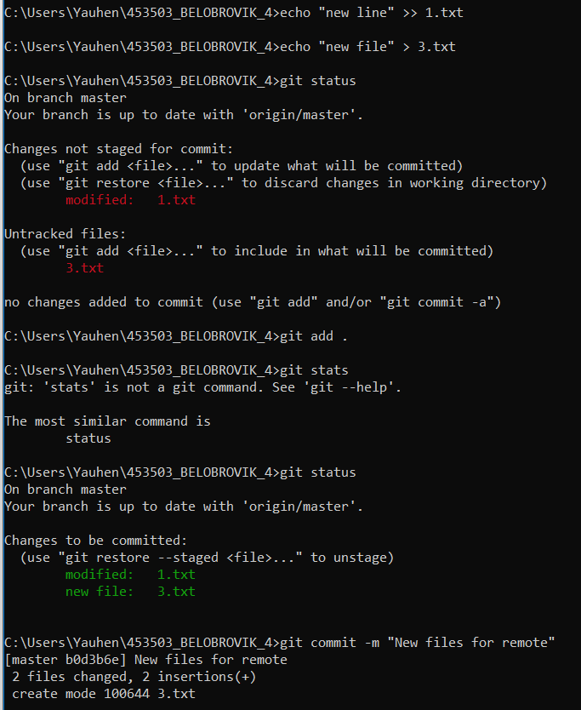 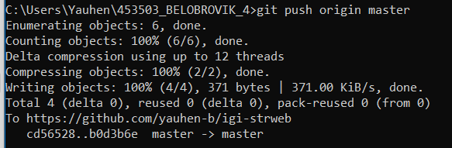
  - переименуйте свой удаленный репозиторий
  - получите данные из удаленного репозитория 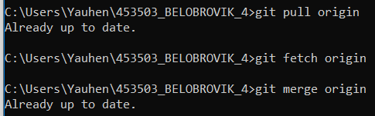
  - просмотреть историю изменений 